Представитель Новой Москвы примет участие в фестивале социальных работников
08.09.2016
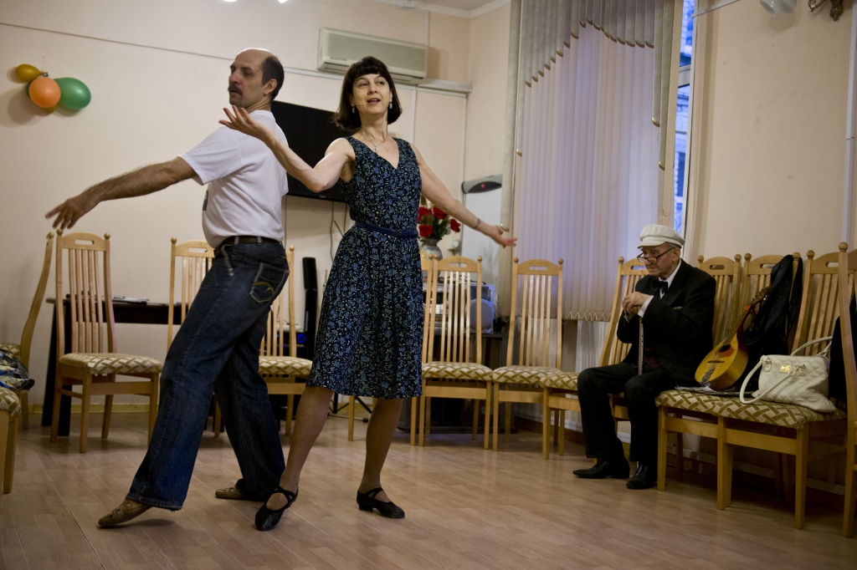

Представитель Новой Москвы примет участие в фестивале социальных работников. Фото архивное
Заведующая Отделением дневного пребывания поселения Новофедоровское примет участие в фестивале социальных работников, который пройдет 9 сентября в Москве. Об этом рассказала сама заведующая.
Она будет представлять на фестивале все три Центра социального обслуживания Троицкого и Новомосковского административных округов: Московский, Щербинский и Троицкий. На фестивале проведут конкурс художественной самодеятельности. Заведующая ОДП Новофедоровского выступит с песнями из советских фильмов.
Фестиваль пройдет в Екатериниском парке в два часа дня. Мероприятие будет посвящено Году отечественного кинематографа.

Адрес страницы: http://tinao.mos.ru/presscenter/news/detail/3702792.html
Префектура Троицкого и Новомосковского административных округов города Москвы

